**实验六**

1. 实验所使用的工具简单介绍

* 本次实验采用在线工具**RAWGraphs （**<https://app.rawgraphs.io/>**）。该工具主要的用户是设计师和“视觉极客（vis geeks）”，旨在创建传统表单软件如**Microsoft Excel 和矢量图编辑软件如Adobe Illustrator 的融合，使人们可以在便捷的处理数据的同时绘制令人惊叹的矢量图片。

1. 实验内容介绍

* 用RAWGraphs绘制直方图

实验数据：各个国家GDP分别在农业工业和服务业的比例

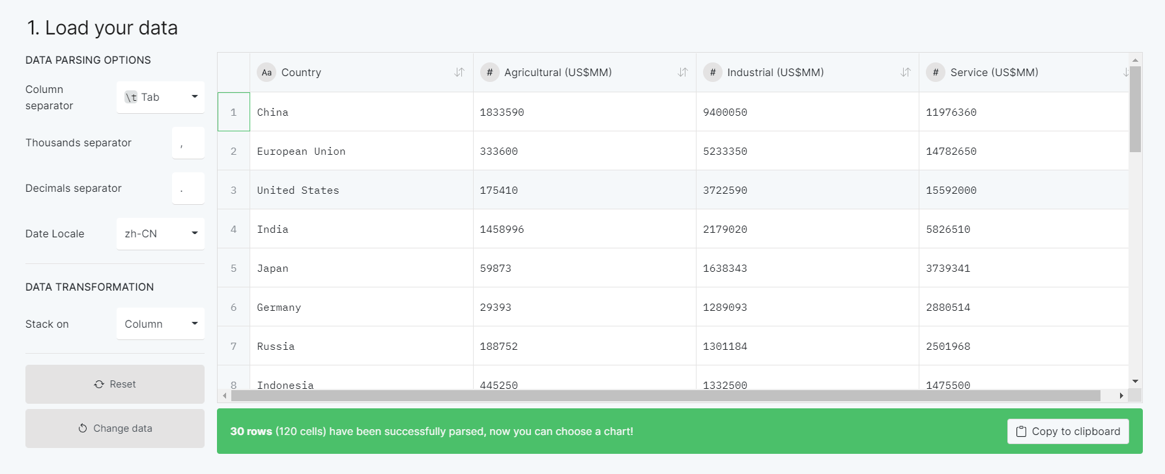

选择图表类型为分组柱状图：

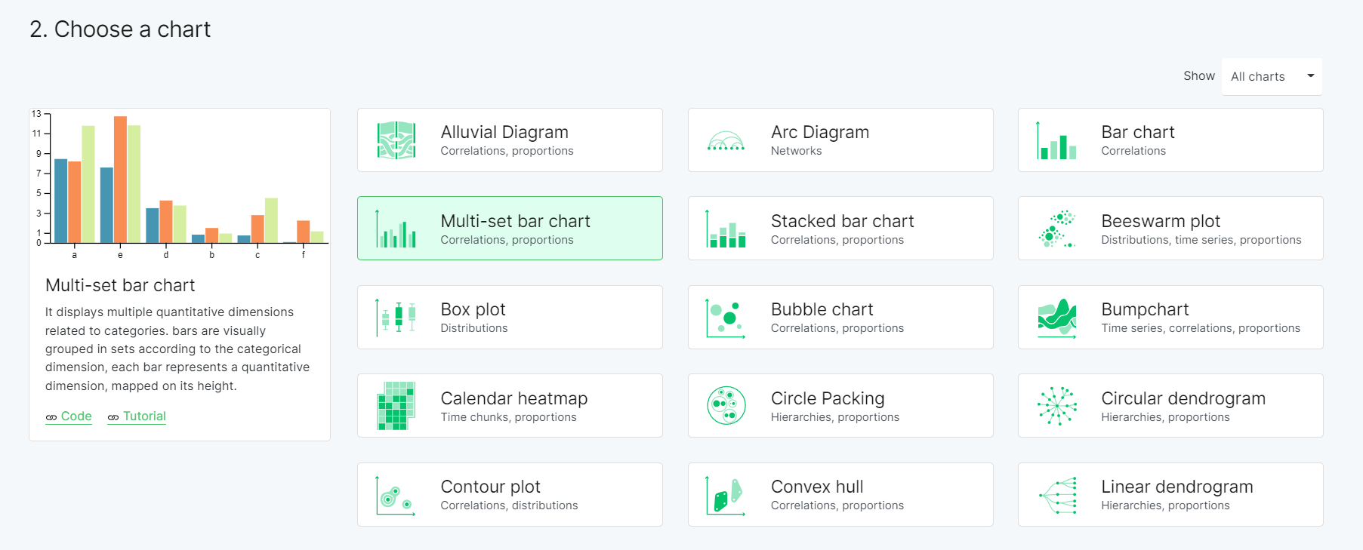

设置坐标轴映射：拖动对应列到数据框中，Sets为分组即是横坐标，此处为国家；Size为分组中不同的数据，此处为农业、工业和服务业

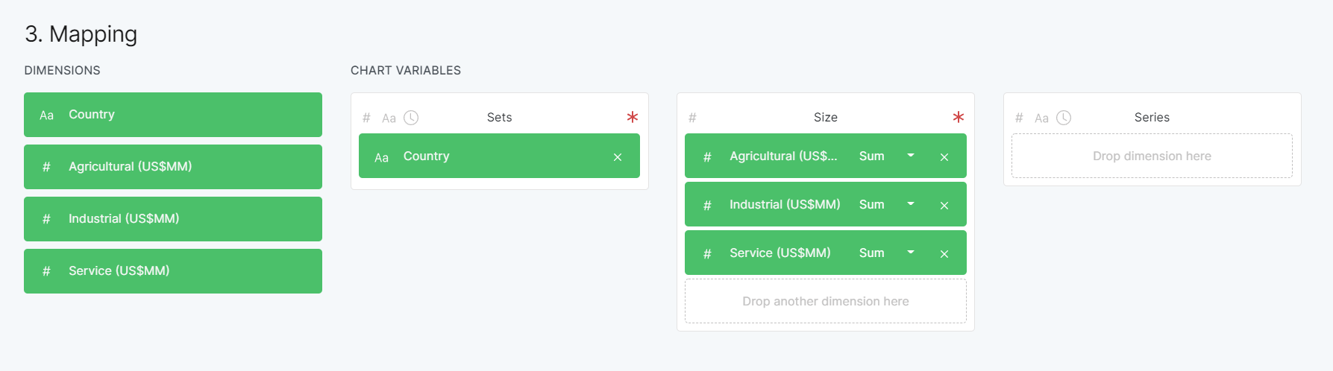

修改图表长度和宽度为合适值同时修改margin使图表数据展开：

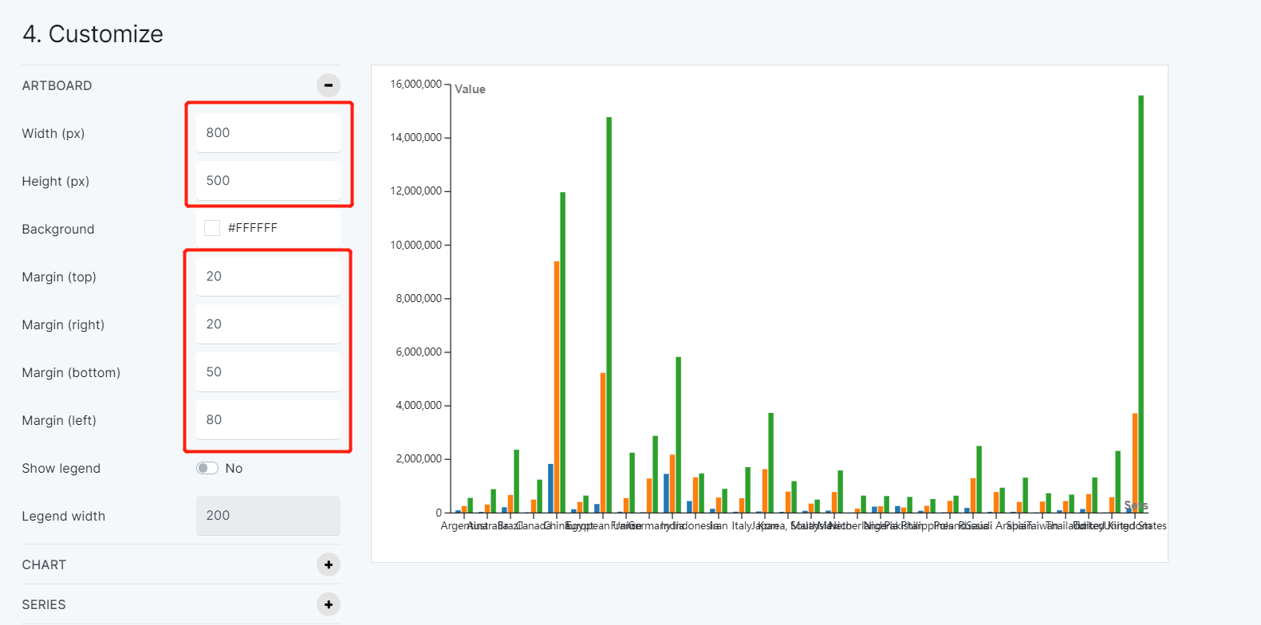

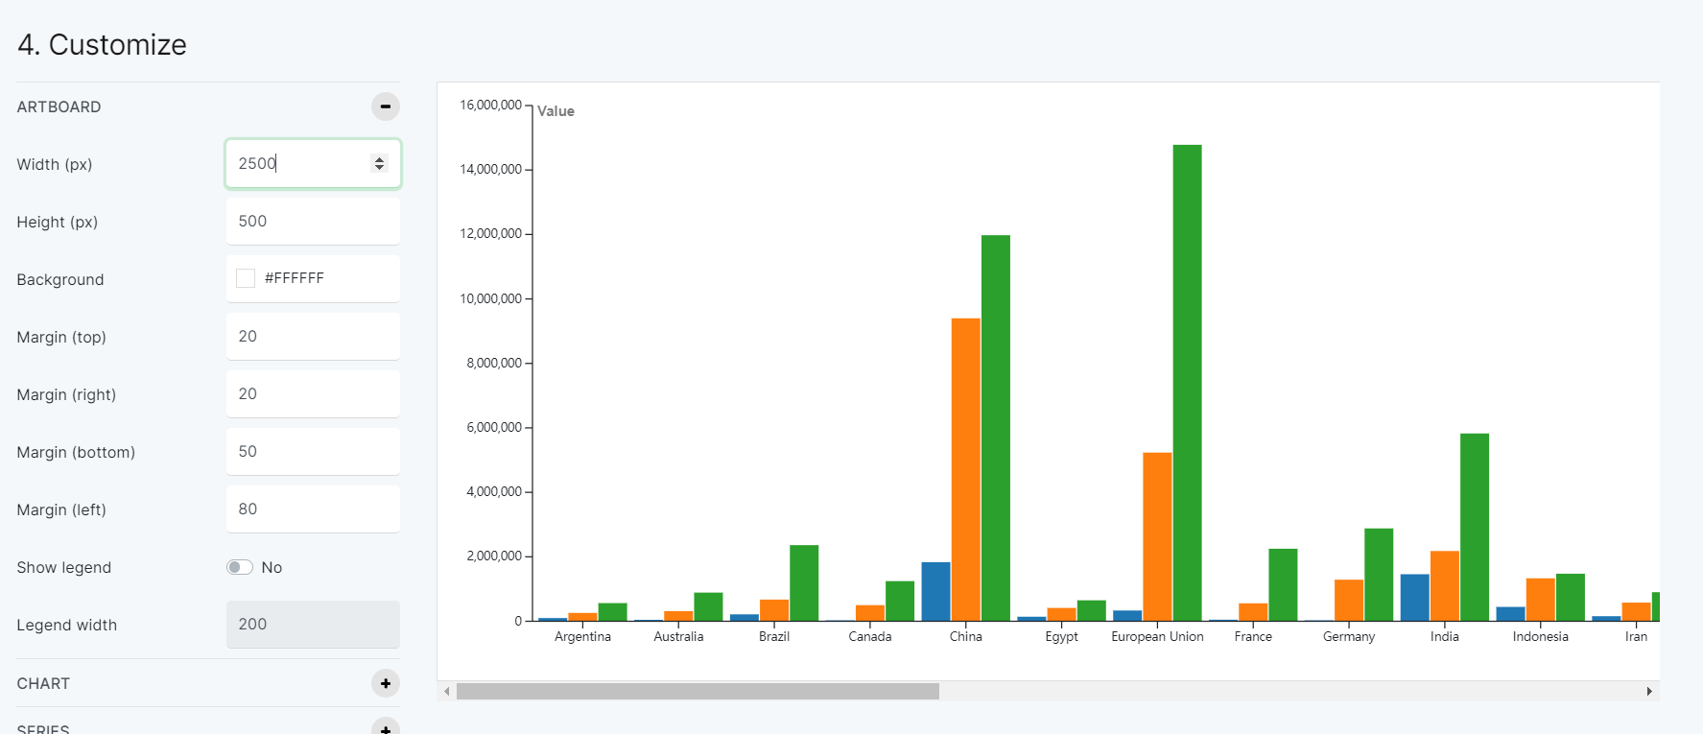

修改横坐标之间的间隙和数据柱之间的间隙，同时使横坐标按GDP总量从高到低排列：

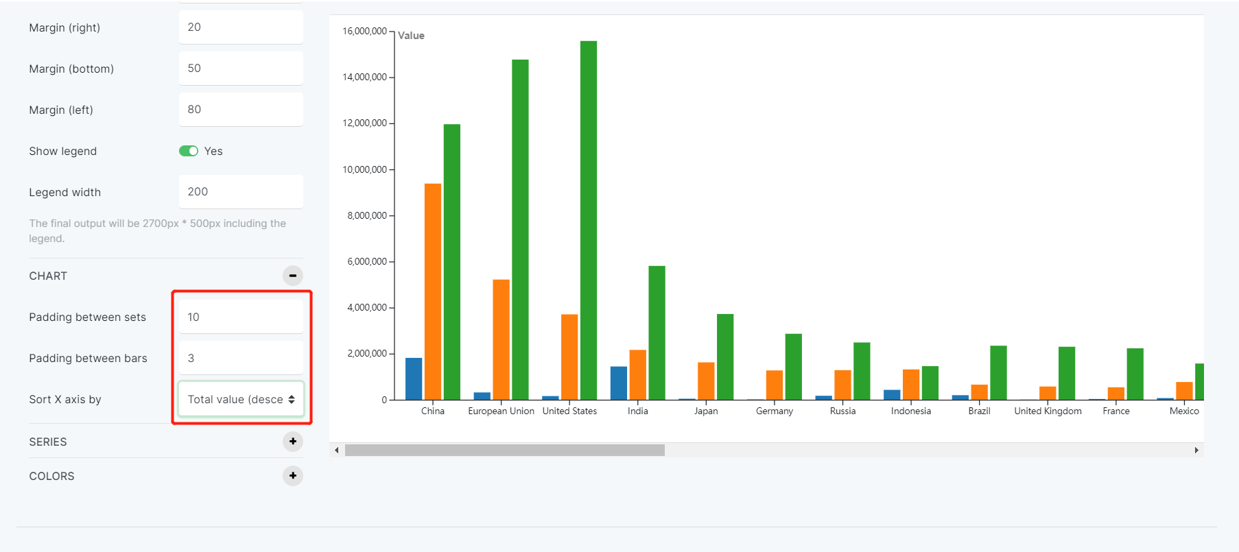

更改颜色：红色代表服务业，第三产业越高越发达；灰色代表工业；绿色代表农业

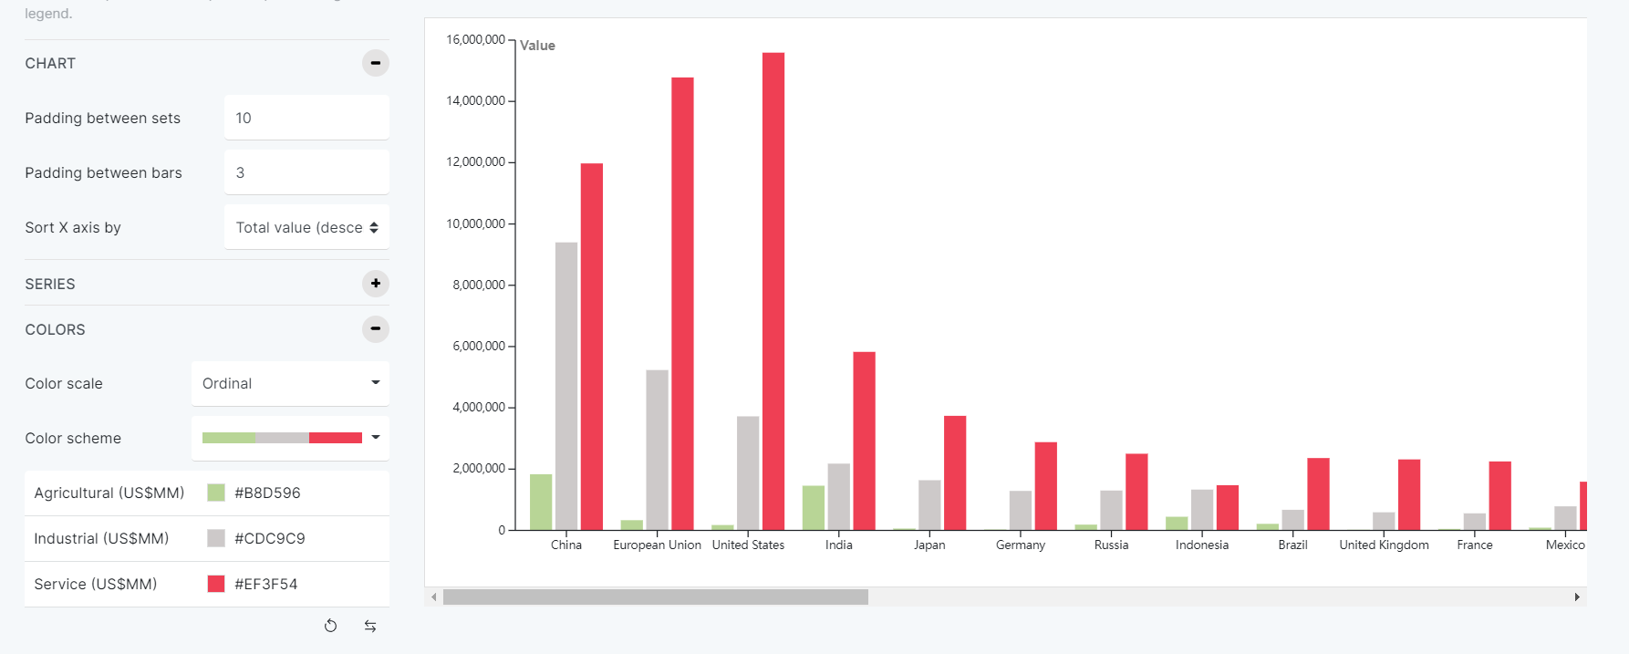

最终结果：

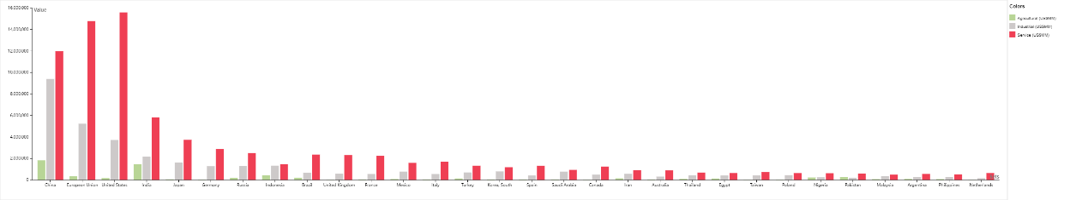

* 用RAWGraphs绘制累积柱状图

实验数据：各个国家GDP分别在农业工业和服务业的比例



选择图表类型为累积柱状图：

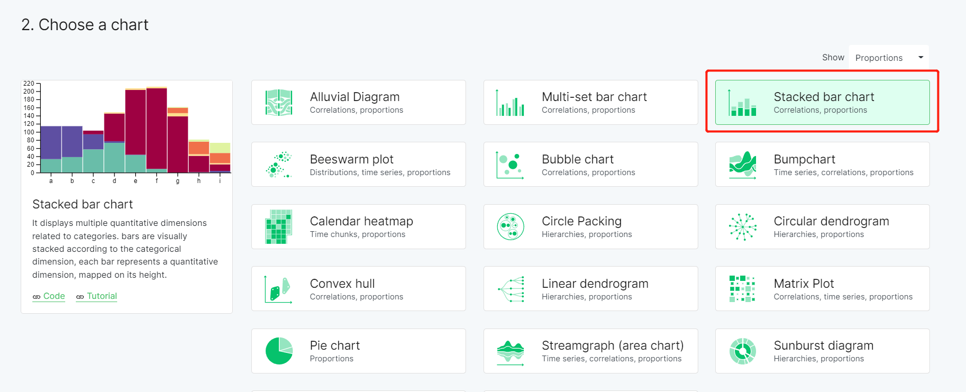

设置坐标轴映射：

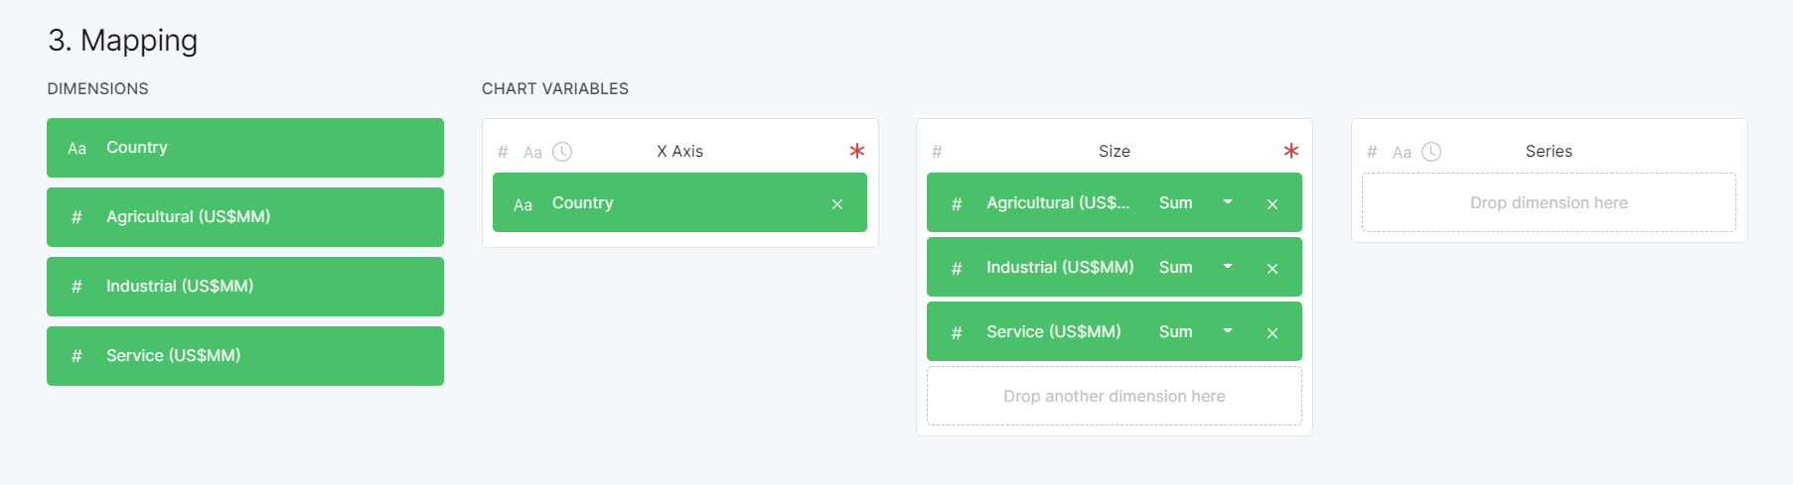

重复上述步骤：

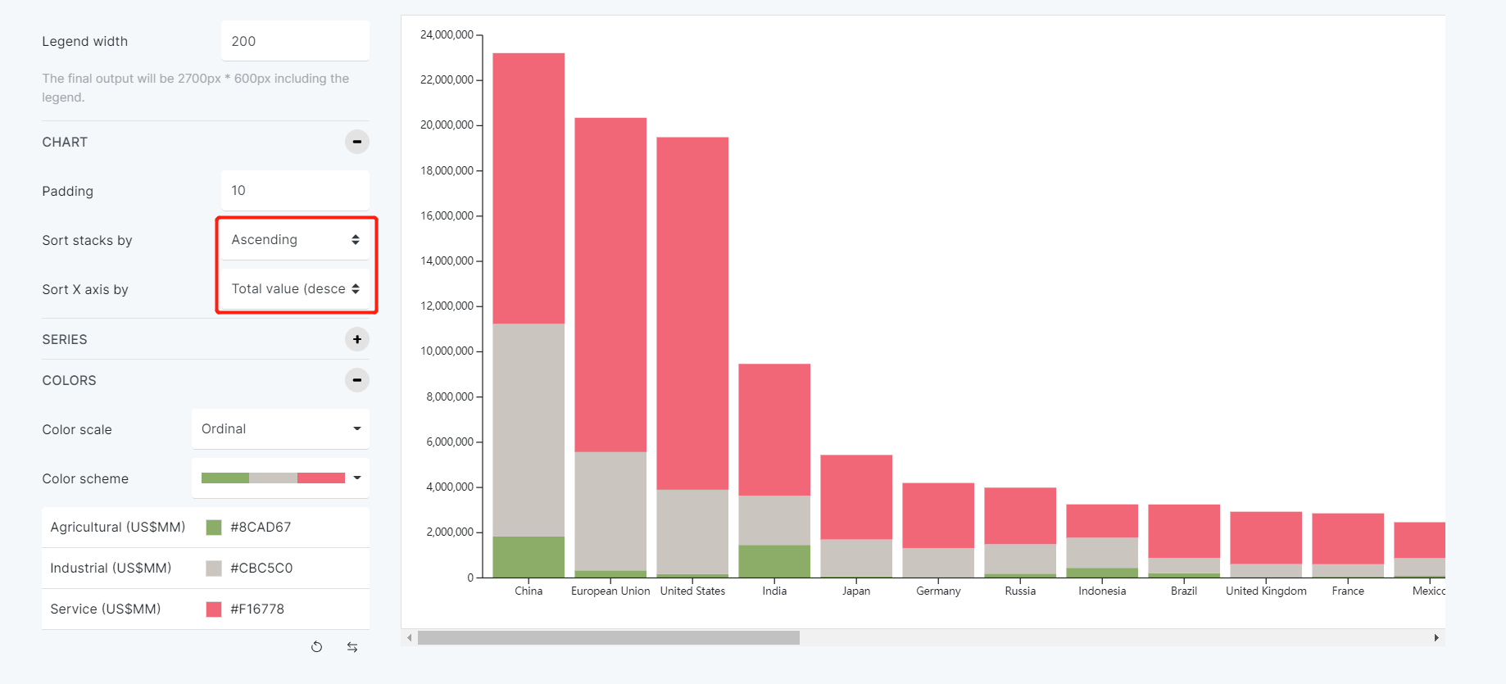

其中横坐标按GDP总量从高到低排列，同时数据柱按第一产业、第二产业和第三产业占比从低到高堆叠。

最终结果：

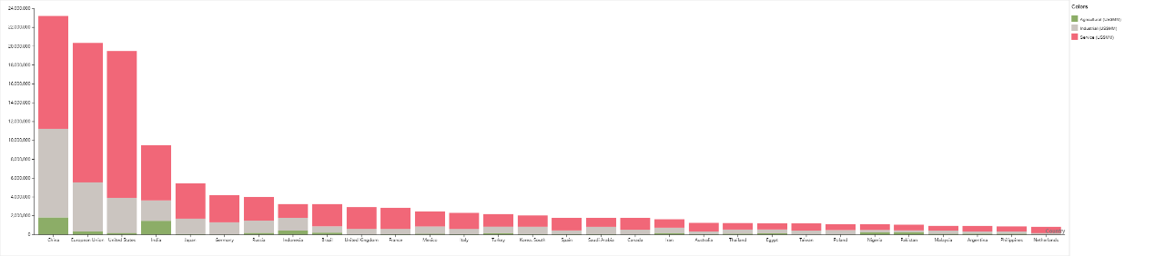

* 用RAWGraphs绘制饼图

实验数据：各个国家GDP分别在农业工业和服务业的比例



选择图表类型为饼图：

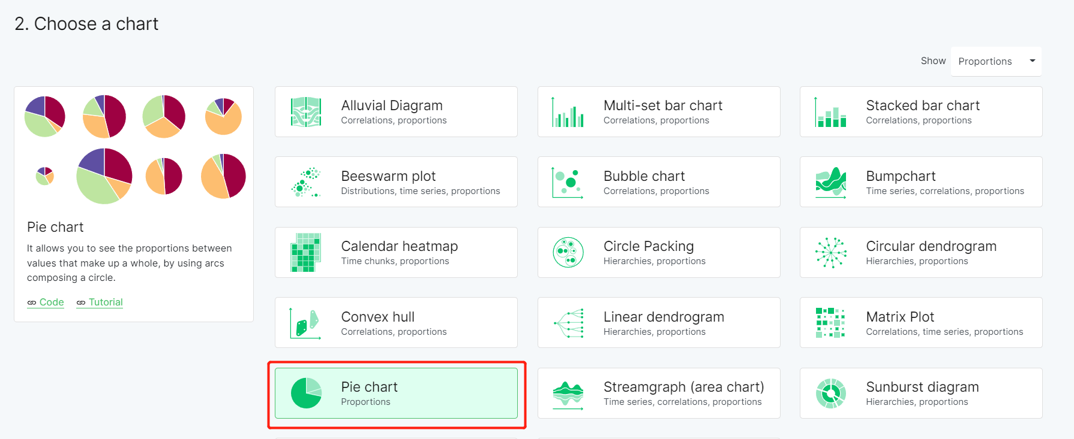

设置坐标轴映射：

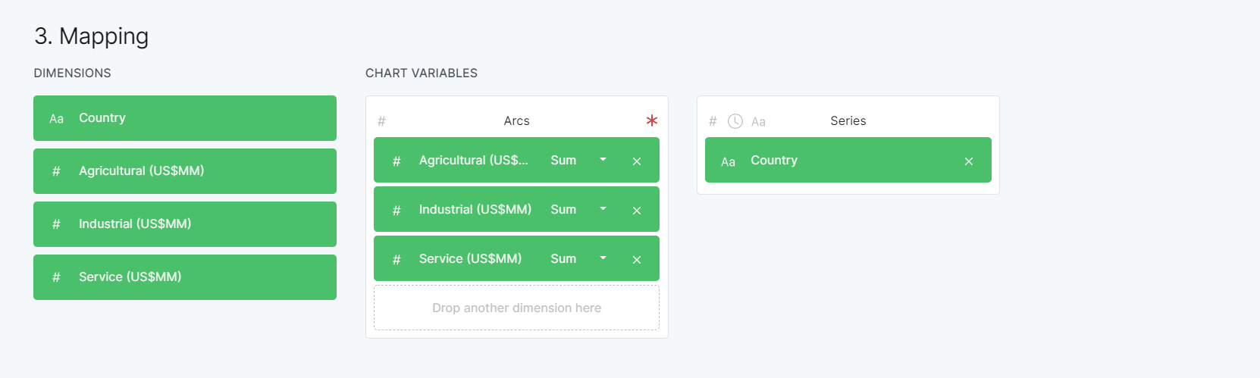

重复上述步骤：

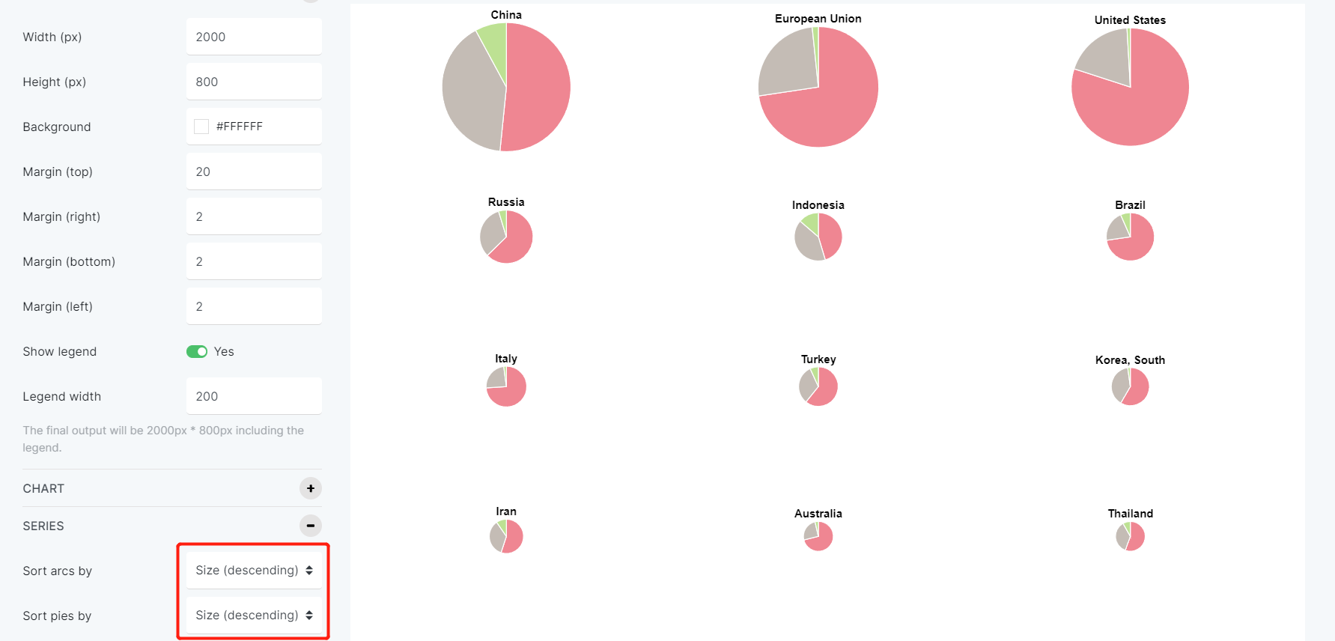

最终结果：

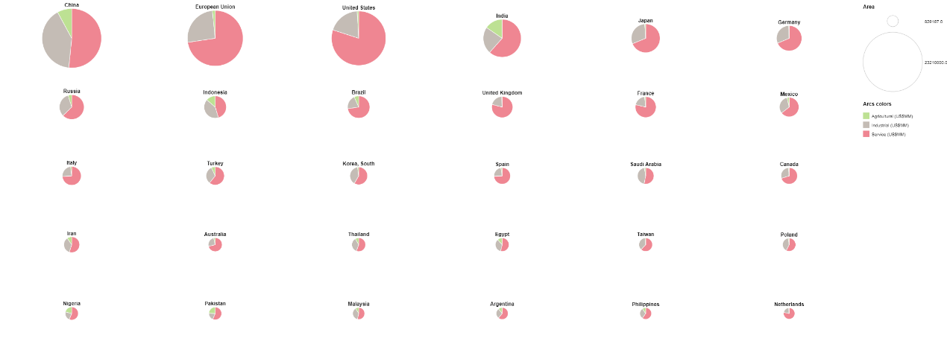

* 用DrawGraphs绘制气泡图

实验数据：电影成本票房受益数据

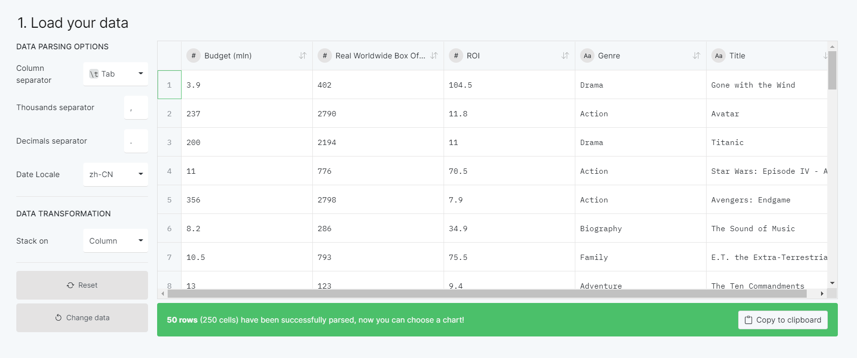

选择图表类型为气泡图：

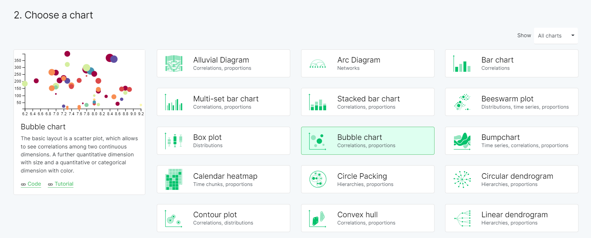

设置坐标轴映射：

横坐标为电影预算，纵坐标为收益率，泡泡大小反应了电影全球票房

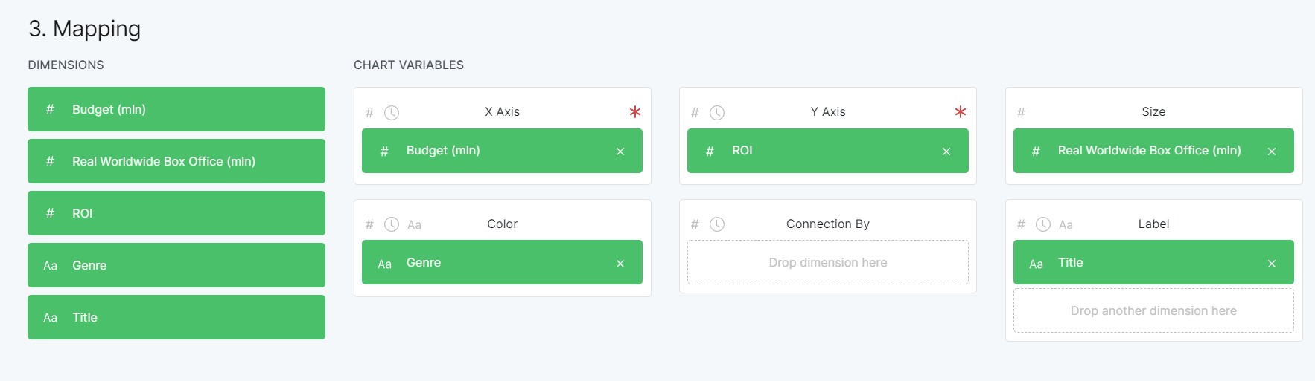

或横坐标为电影预算，纵坐标为票房，泡泡大小为收益率

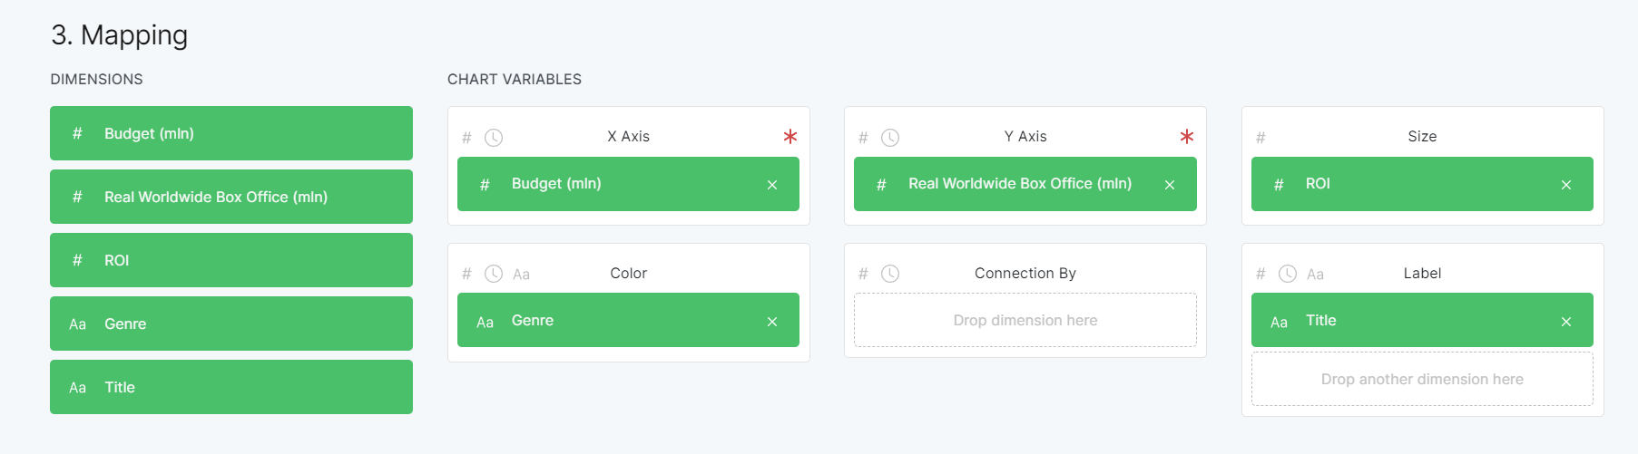

不同的映射关注点不同

设置图表具体数据：

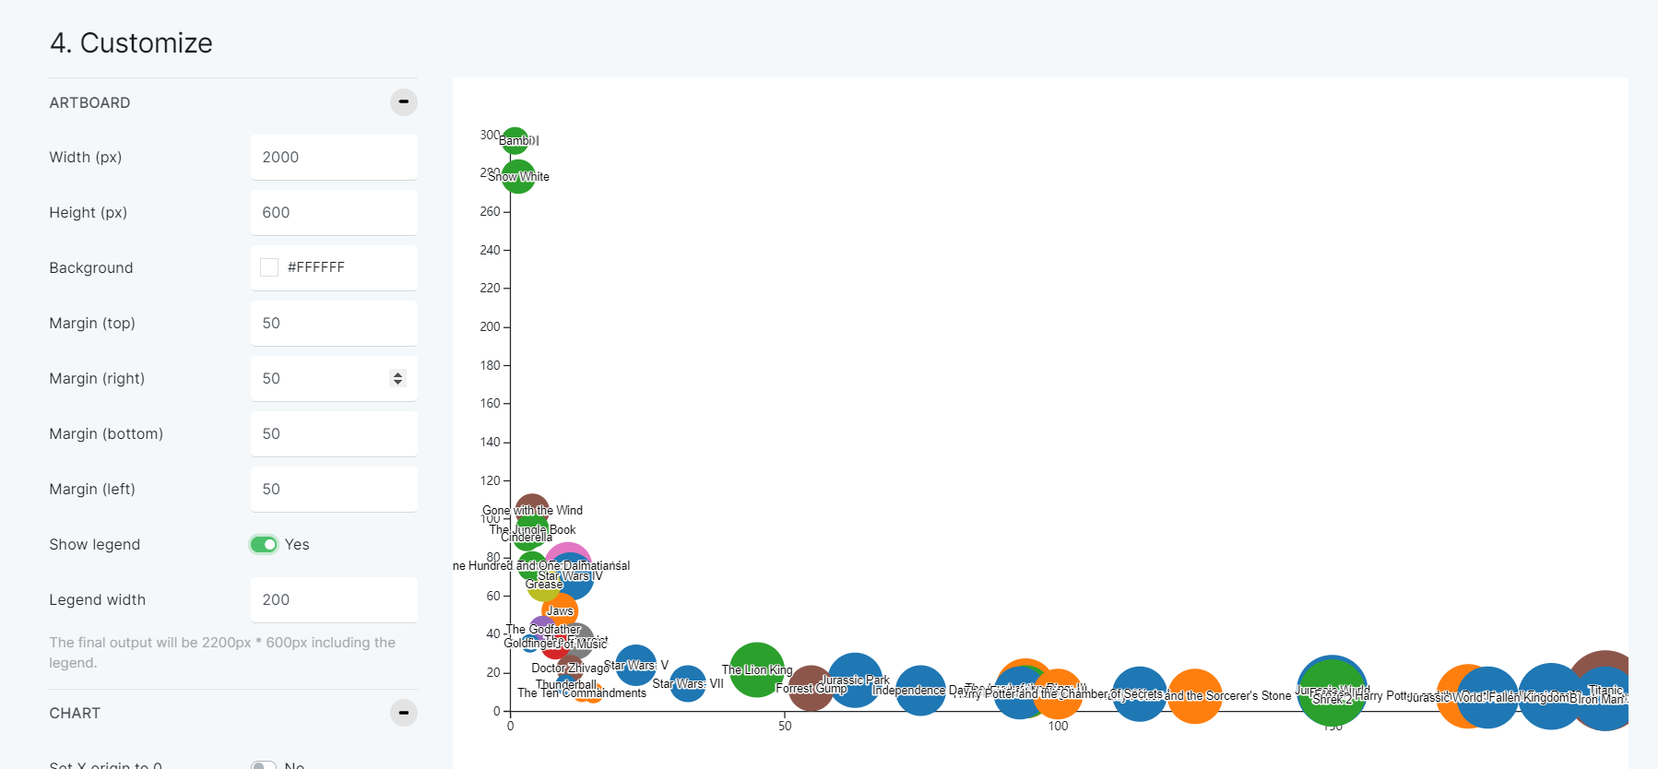

或

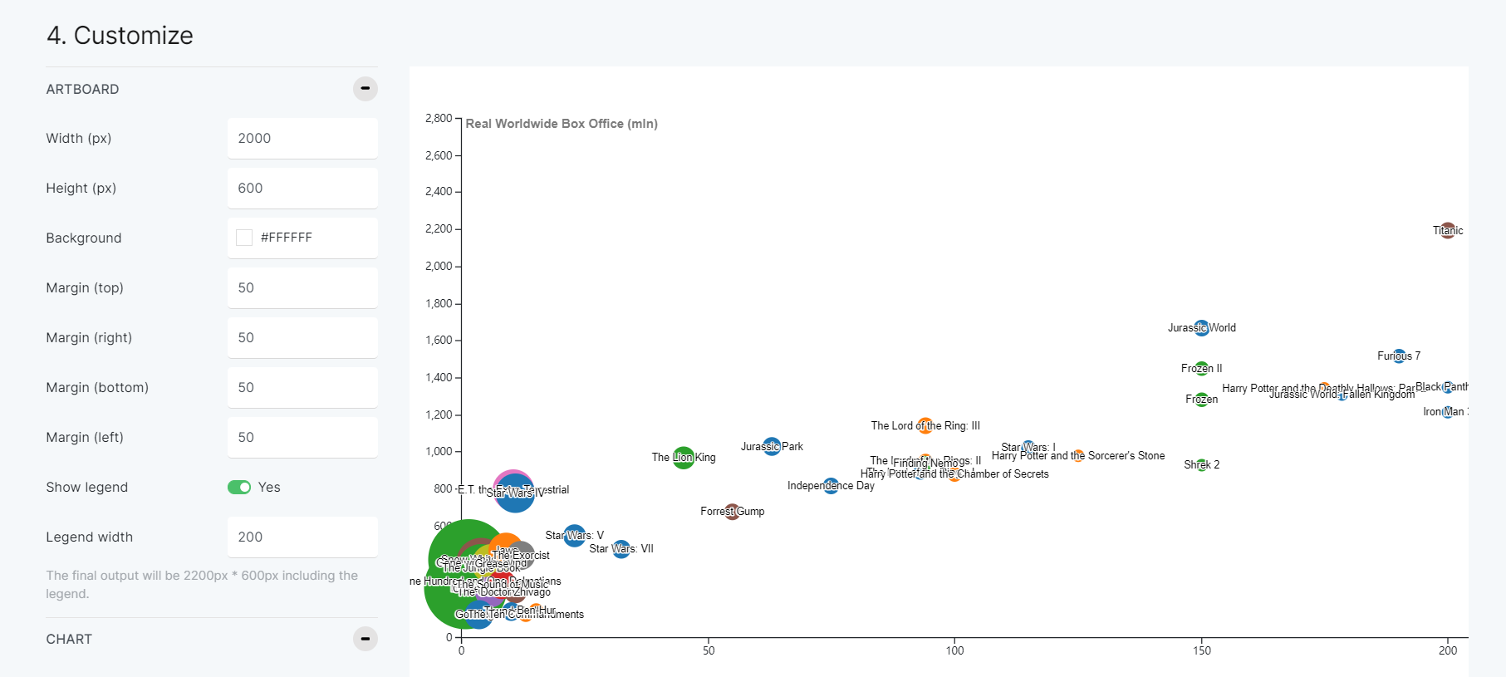

最终结果：

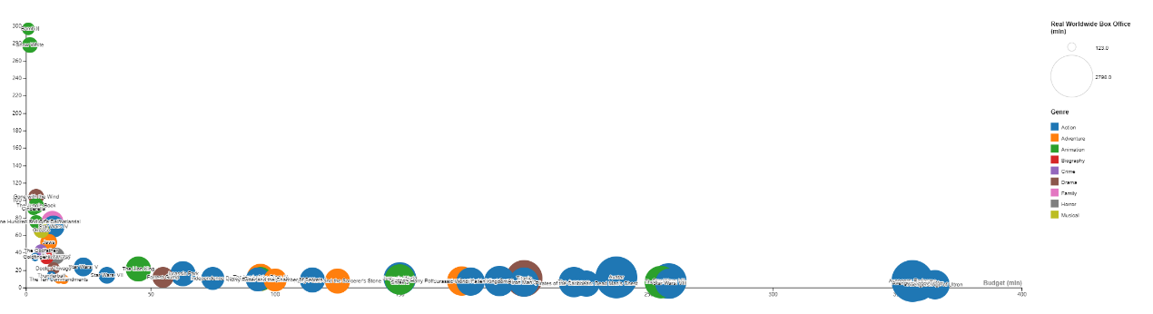

或

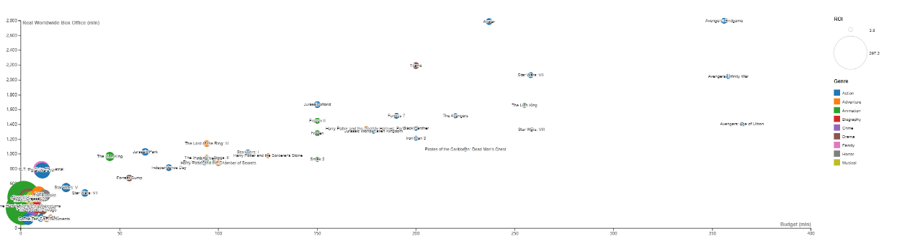

* 用DrawGraphs绘制雷达图

实验数据：FIFA游戏里的角色数据

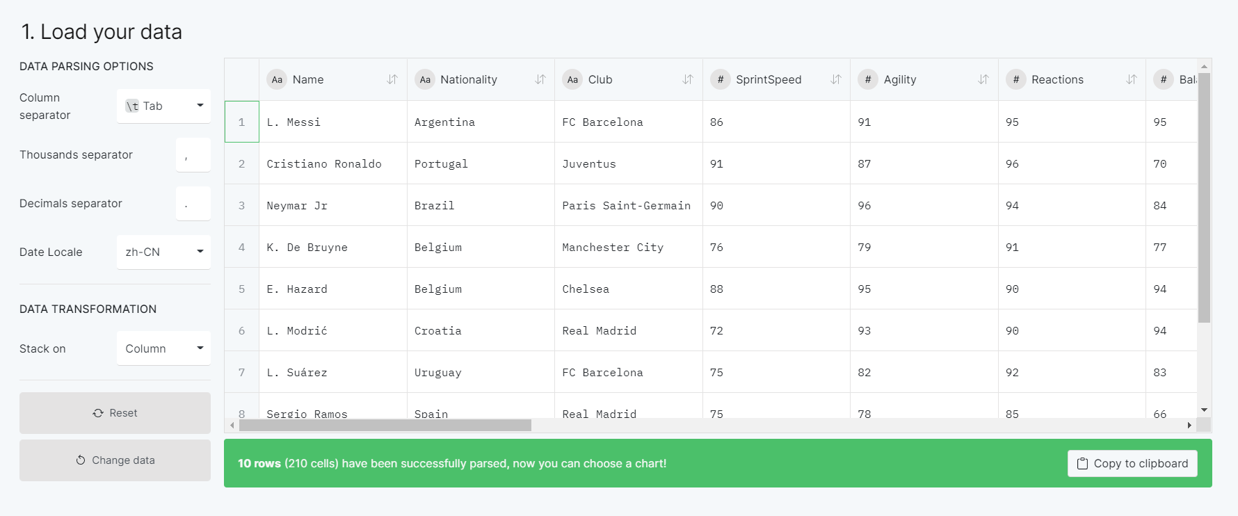

选择图表类型为雷达图：

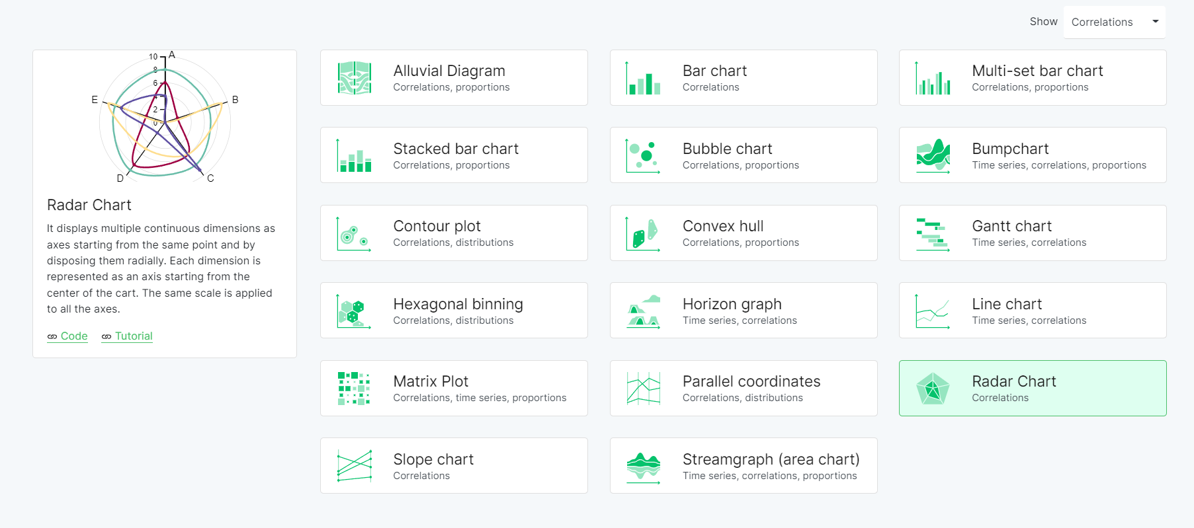

设置坐标轴映射：此次雷达图选择人物的冲刺速度、力量、长传、传球、平衡、反应的指标，以不同人物为区分，同时标识人物所在俱乐部

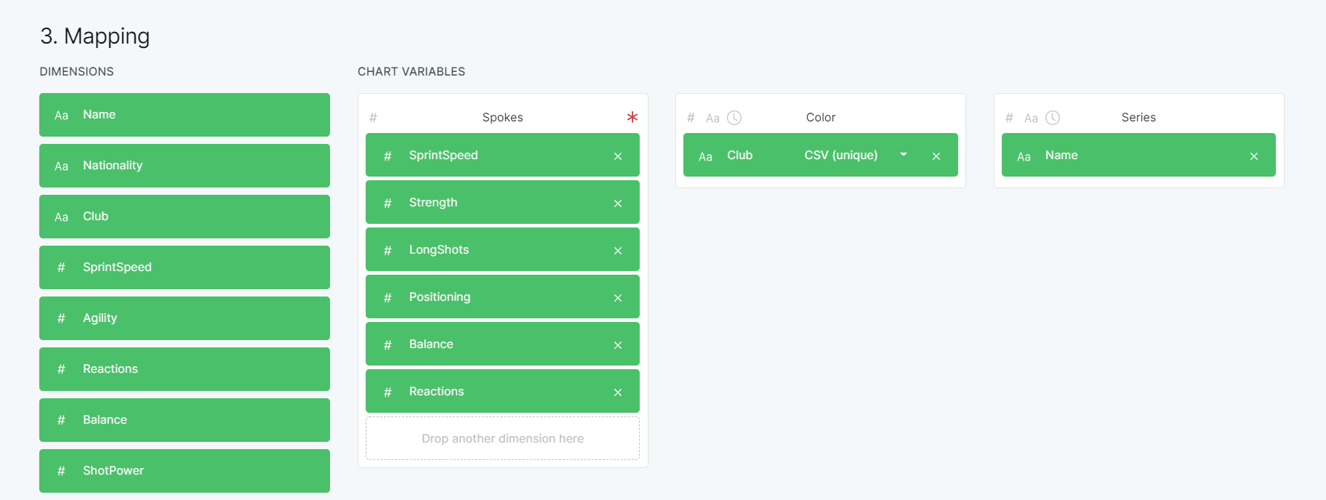

设置具体参数：

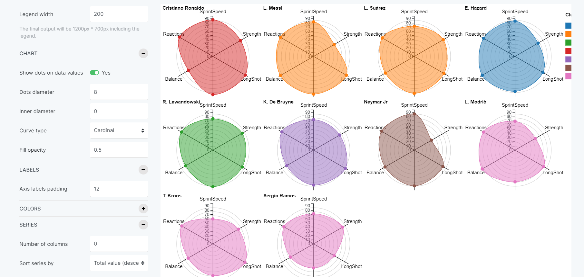

最终结果：

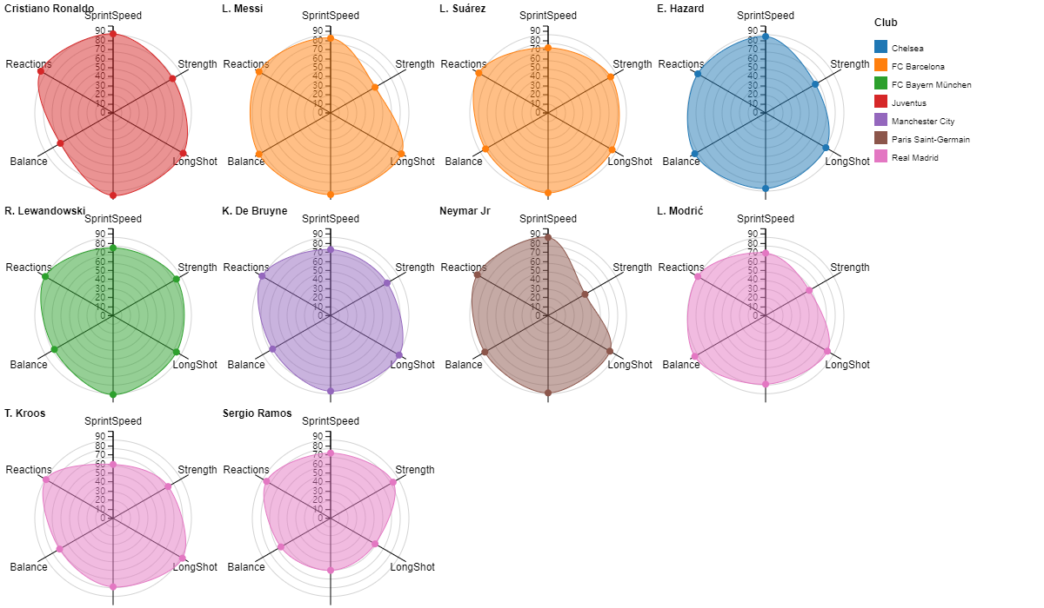

* 用DrawGraphs绘制圆规图

实验数据：各个最受欢迎的城市数据

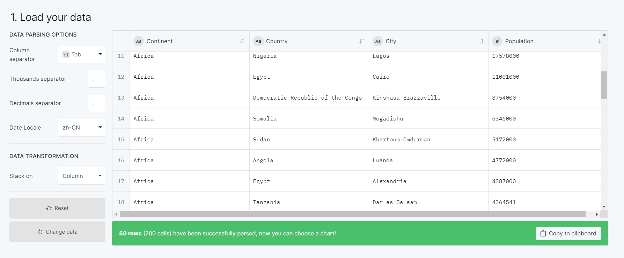

设置表格类型为圆规图：

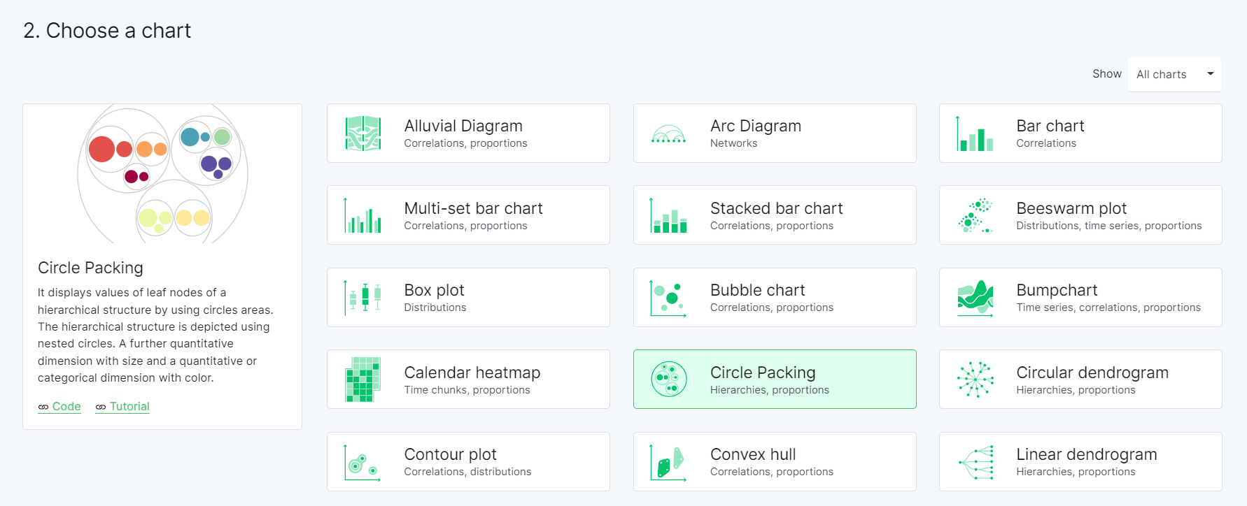

设置坐标轴映射：颜色以州为分类，大小反应城市人口，大圈为国家，小圈为城市

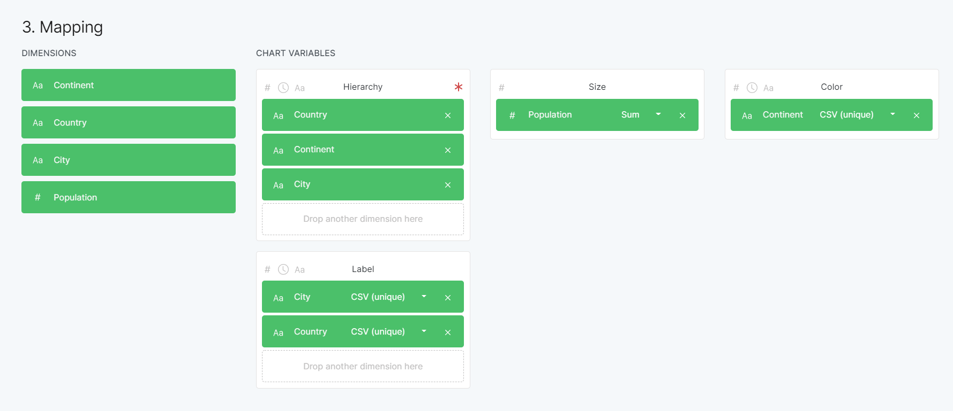

调整圆规图：

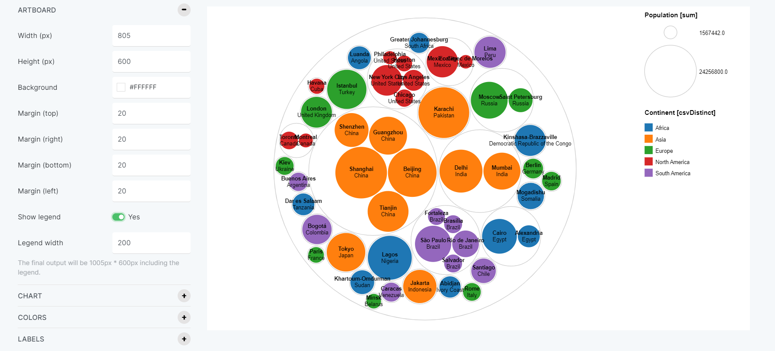

最终结果：

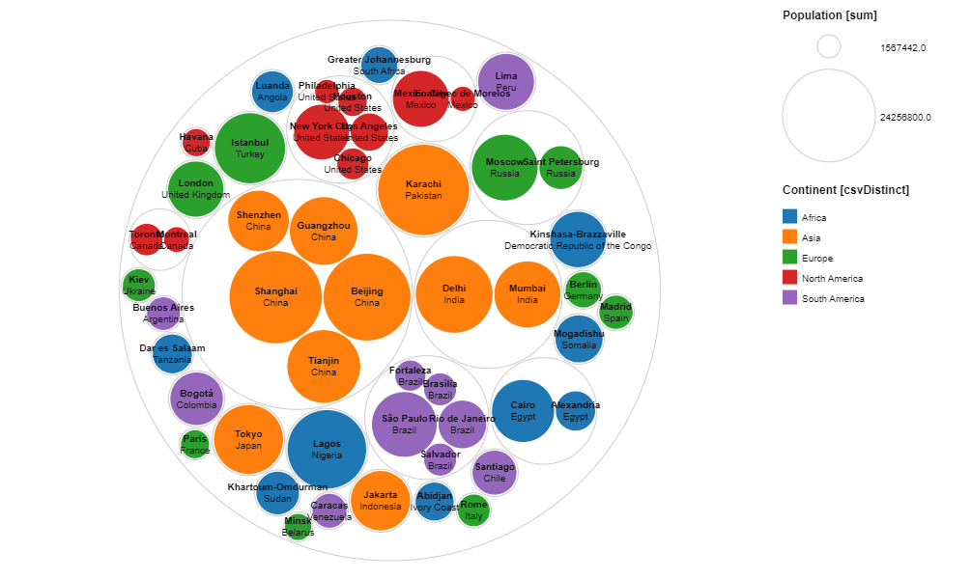

* 用DrawGraphs绘制日历图

实验数据：纽约2012到2015年的天气预报

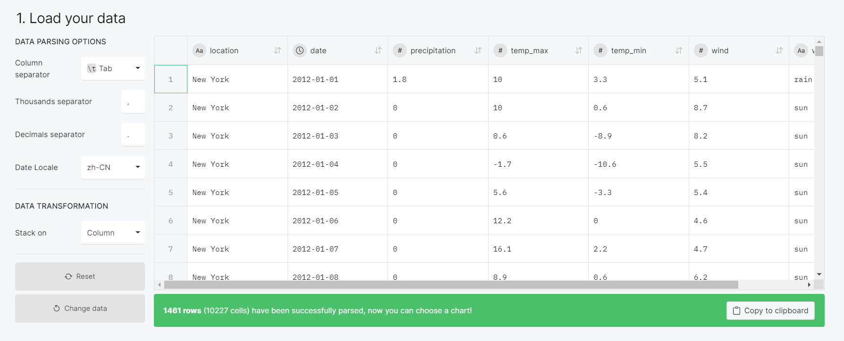

设置图表类型为日历图：

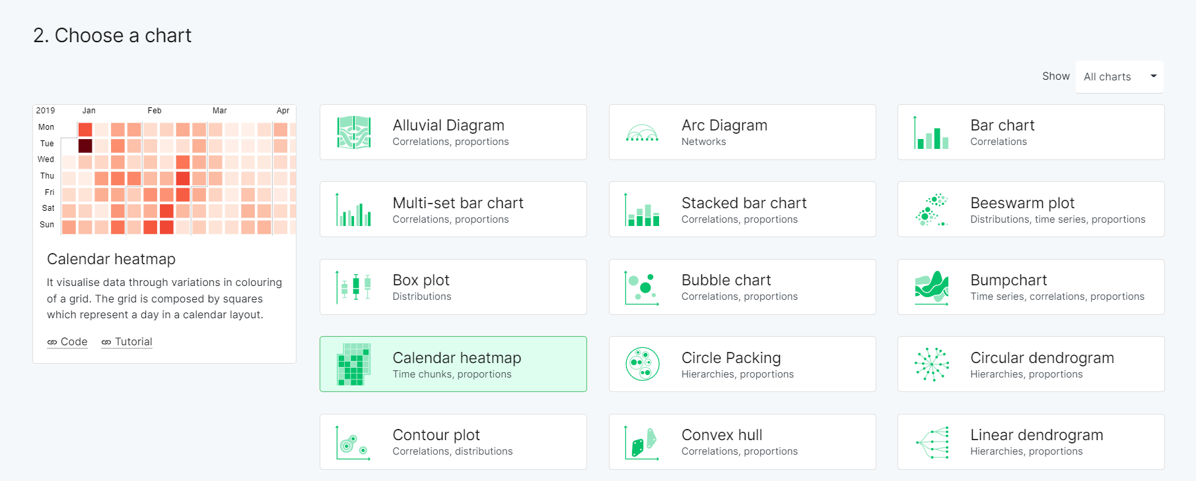

设置坐标轴映射：

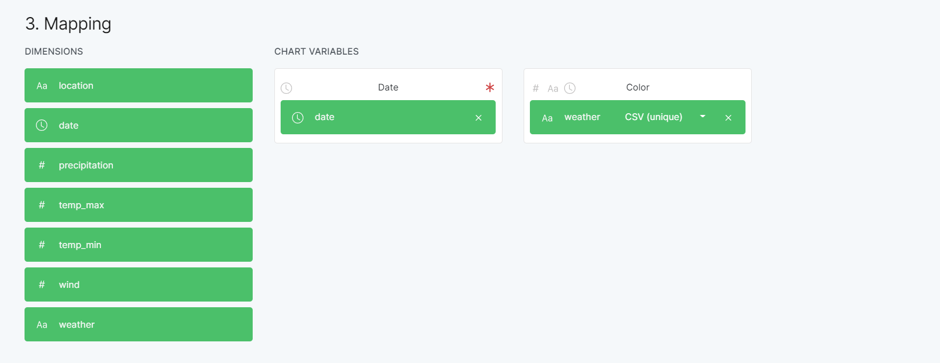

调整颜色为合适的颜色，对应合适的天气：

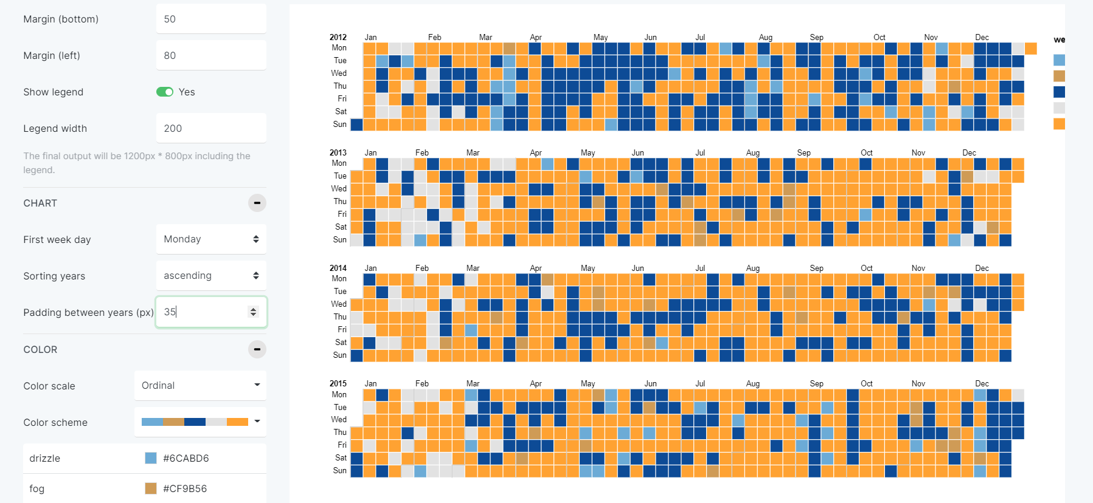

最终结果：

